Отчет
«О проведении торжественного мероприятия в МКОУ «Тисси-Ахитлинская СОШ», посвященный памяти отличника просвещения СССР и РСФСР Магомедова Алигаджи Газимагомедовича».
20 марта 2018 года в спортплощадке школы состоялась торжественная линейка, посвященная присвоению имени отличника просвещения СССР м РСФСР Магомедова Алигаджи Газимагомедовича кабинету математики МКОУ « Тисси-Ахитлинская СОШ». В торжественной линейке участвовали весь коллектив МКОу «Тисси-Ахитлинская СОШ», а также участники математического конкурса «Я сдам ЕГЭ на «5», учащиеся 11-го класса из Агвалинской, Гигатлинской, Верхнегакваринской, Нижнегакваринской, Хуштадинской, Тлондодинской, Тиндинской,Гимерсинской, Кванадинской СОШ. Почетными гостями данного мероприятия были начальник МКУ «Управление образования» МР «Цумадинский район» Гарунов Муса Ахмедович, заместитель начальника МКУ «Управление образования» МР «Цумадинский район» Омаров Магомед Тагирович, председатель профсоюзного комитета МКУ «Управление образования» Абакаров Ахмеднаби Нурмагомедович, директор Центра одаренных детей МР «Цумадинский район» Гусейнов Алигаджи Алибекович, а также учителя математики всех вышеуказанных школ. Ведущими торжественной линейки были учащиеся 11-го класса Магомедова Айшат и Далгатова Хадижат.

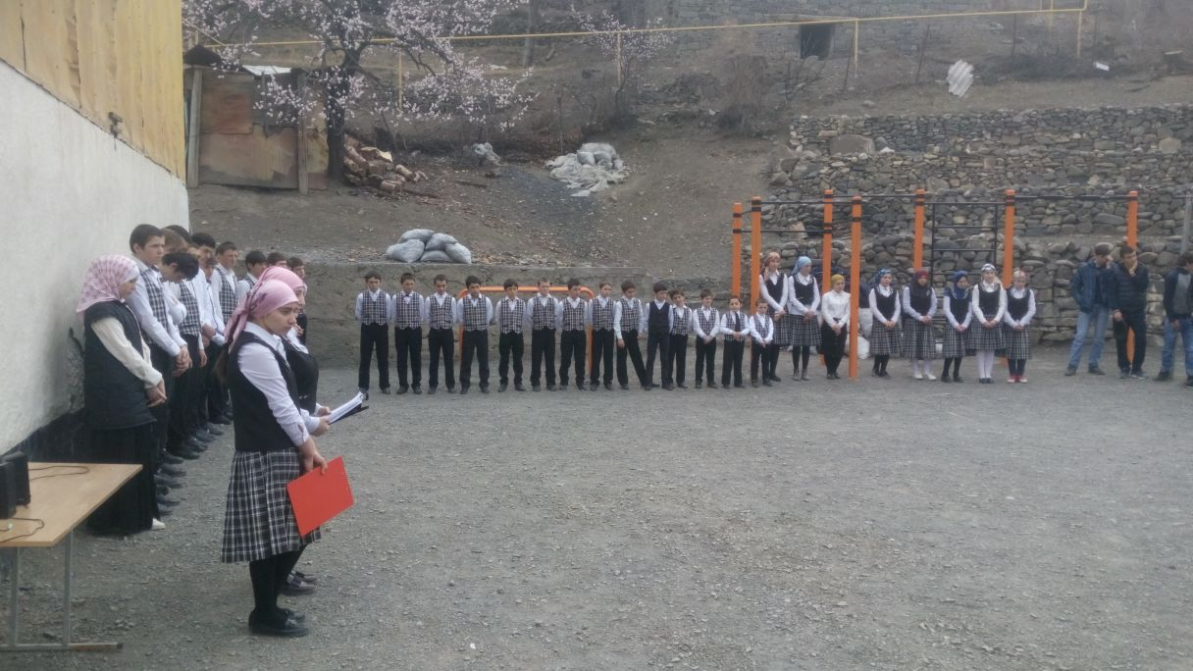
После открытия торжественного мероприятия, рассказав биографию покойного Магомедова Алигаджи Газимагомедовича, они предоставили слово директору МКОУ «Тисси-Ахитлинская СОШ» Магомедову Мухтару Алгаджиевичу. Директор школы поприветствовал гостей, ознакомил с планом проведения мероприятия, пожелал успехов участникам конкурса «Я сдам ЕГЭ на 5».

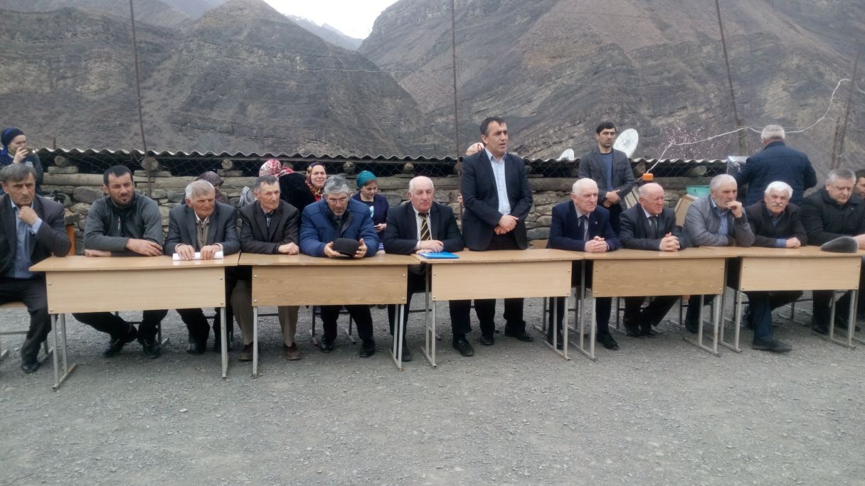
А потом слово было представлено начальнику МКУ «Управление образования МР « Цумадинский район» Гарунову Мусе Ахмедовичу, другу и бывшему коллеге, председателю профсоюзного комитета МКУ «Управление образования» Абакарову Ахмеднаби Нурмагомедовичу, заместителю начальника МКУ « Управление образования» МР «Цумадинский район» Омарову Магомеду Тагировичу.
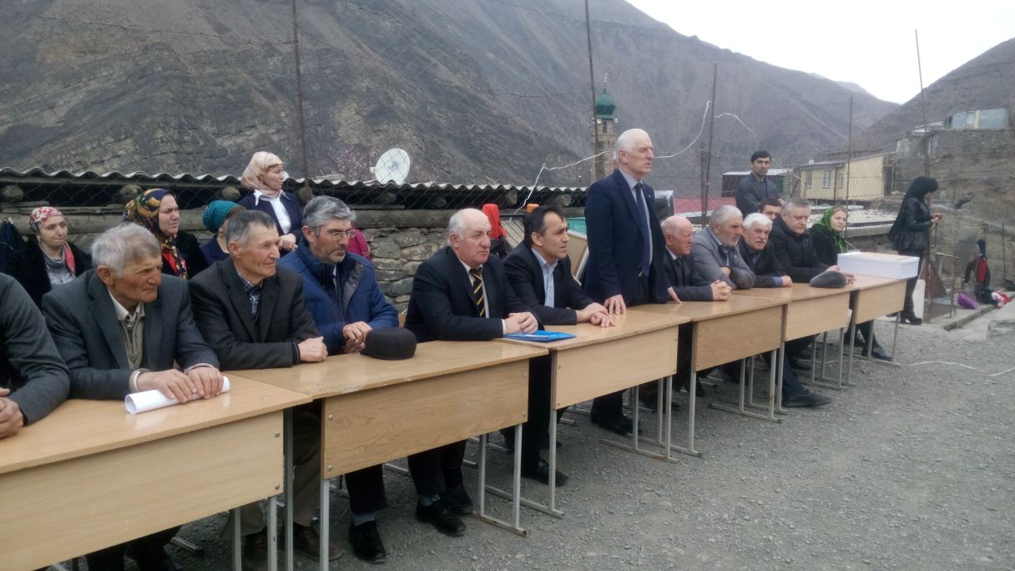
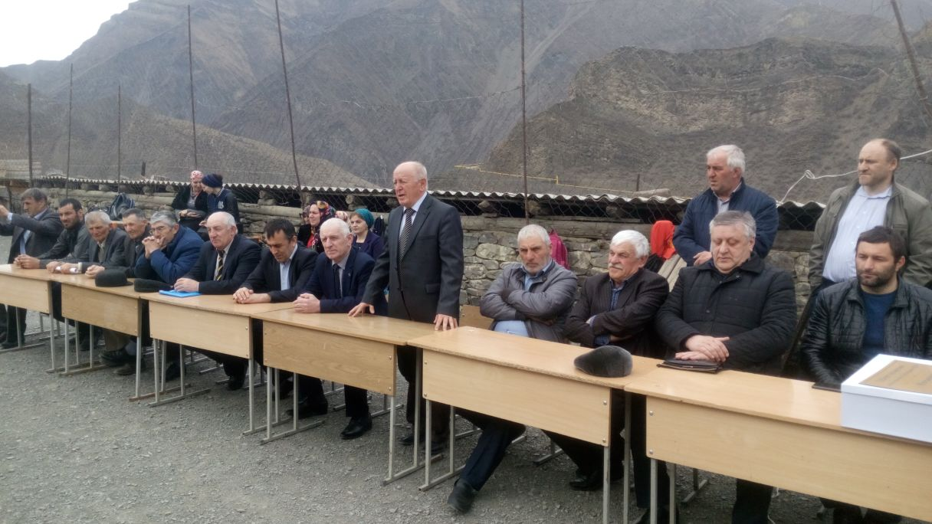
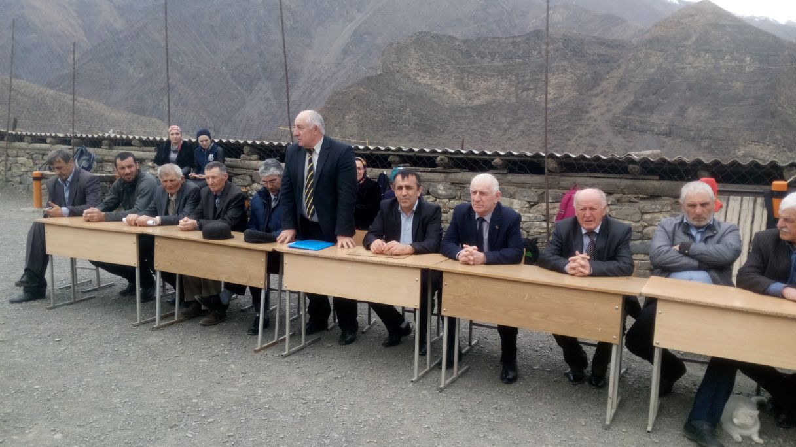
Все выступившие вспоминали Магомедова Алигаджи Газимагомедовичу, как преданного своему делу педагога, показывавший хорошие результаты в воспитании и обучении детей, а также о важности и пользе математического конкурса «Я сдам ЕГЭ на 5», при подготовке ЕГЭ. Потом слово взяли учащиеся начальных классов, которые выступили со стихами, посвященными Алигаджи Газимагомедовичу.
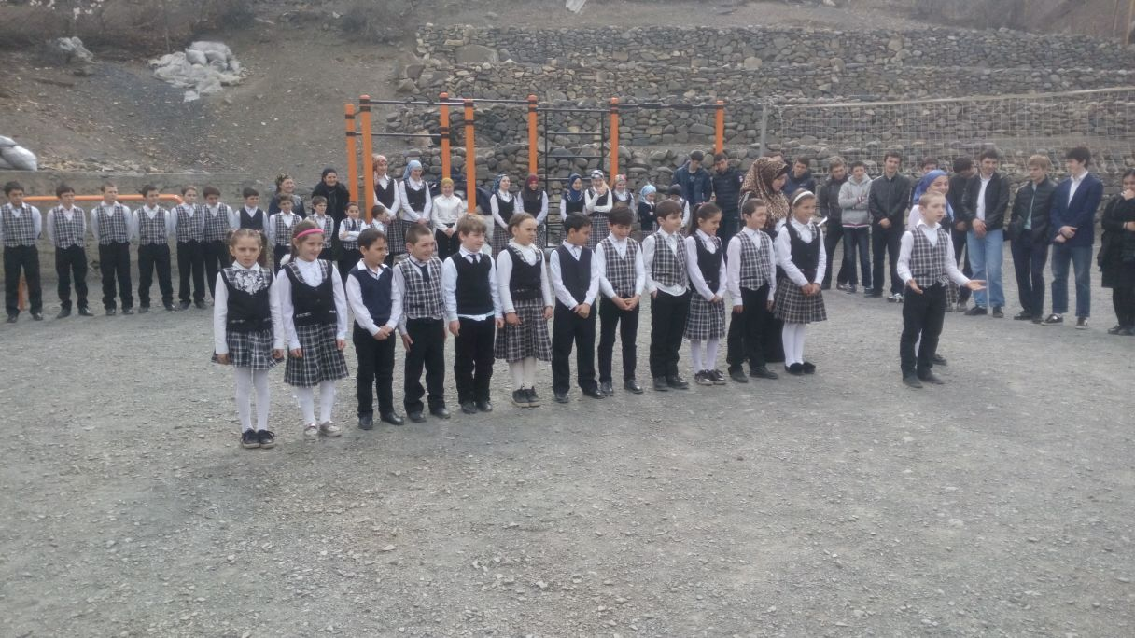

Потом гости подарили школы памятные подарки.

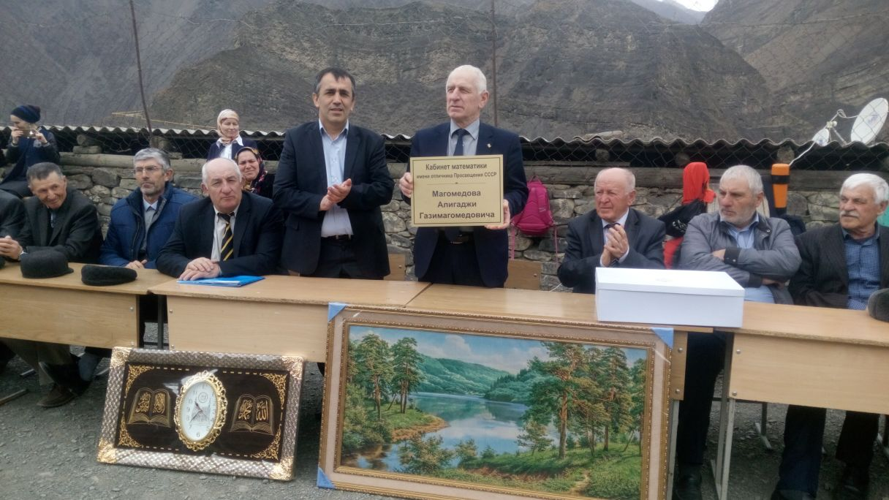
После этого начальник МКУ «Управление образования» МР «Цумадинский район» Гарунов Муса Ахмедович передал внуку Алигаджи Газимагомедовичу, ученику 8-го класса МКОУ «Тисси-Ахитлинская СОШ» Магомедову Гаджимурада для прикрепления таблички к двери математического кабинета.
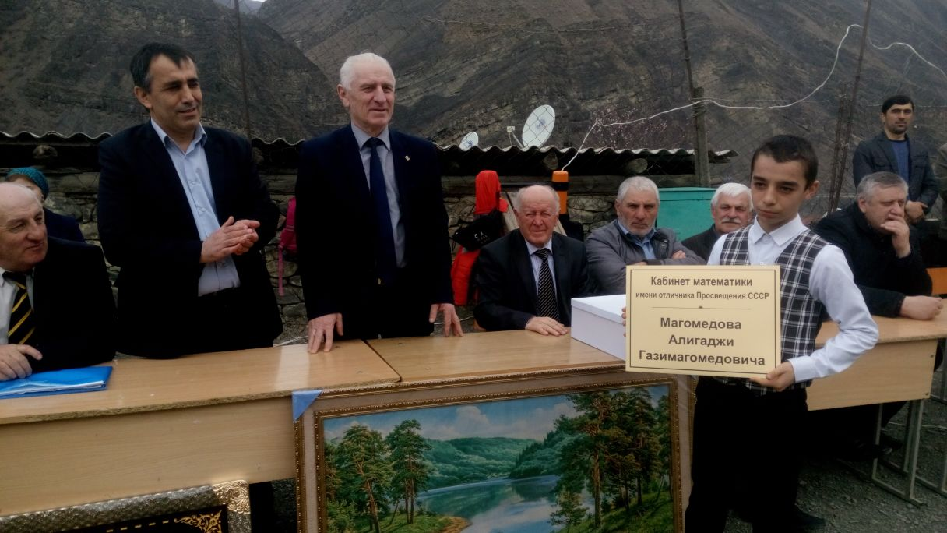

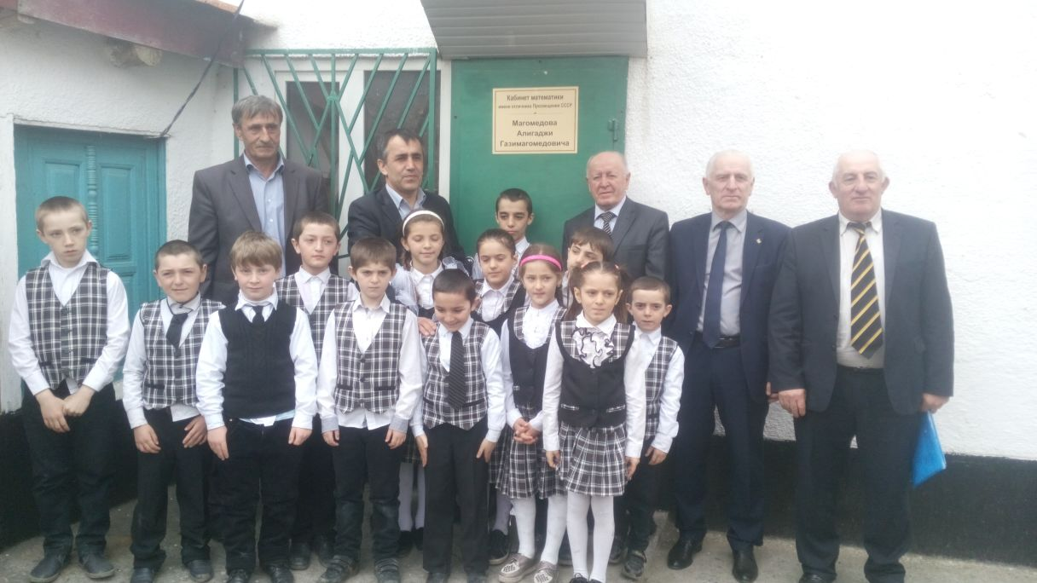
После этого участникам математического конкурса было дано возможность продемонстрировать свои знания и умения и навыки по тестовым заданиям базовой и профильной части по математике.
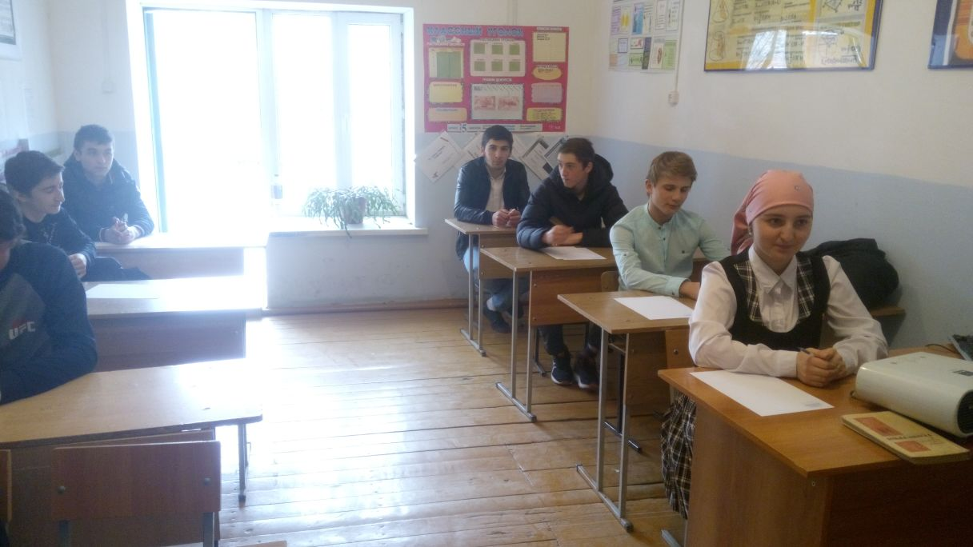
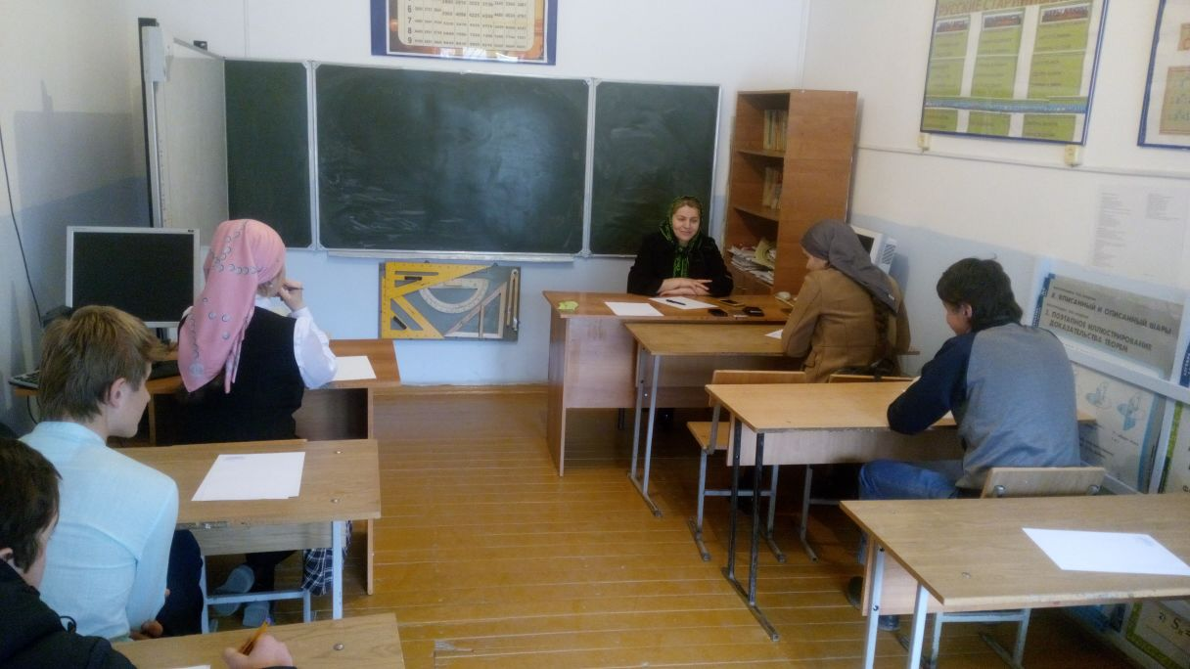
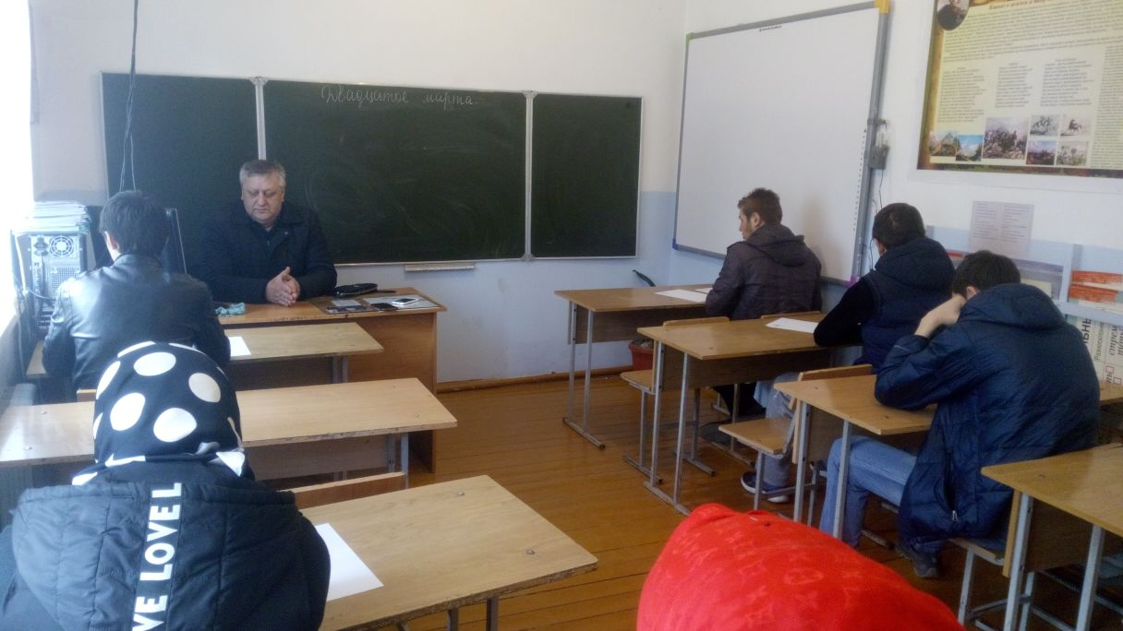
Жюри конкурса подвели итоги и по результатам проверки 1-е место заняла ученица 11-го класса МКОУ «Верхнегакваринская СОШ» Яхьяева Т., 2-е место заняли Магомедов М. МКОУ «Тиндинская СОШ» и Далгатова Х. МКОУ «Тисси-Ахитлинская СОШ», 3-е место заняли Сайпулаева М. МКОУ «Гимерсинская СОШ», Адбулкадырова Х. МКОУ «Хуштадинская СОШ» и Абакаров М. МКОУ «Верхнегакавринская СОШ». В закрытии торжественного мероприятия начальник МКУ «Управление образования» МР «Цумадинский район» Гарунов Муса Ахмедович вручил денеженые призы и грамоты победителям математического конкурса «Я сдам ЕГЭ на 5».



